砚山县秸秆垃圾禁烧区和限烧区

划
定
方
案
（草案）

文山州生态环境局砚山分局
2022年3月

目录
第1章 总论 1
1.1 项目背景 1
1.2 划定目的 1
1.3 指导思想 2
1.4 术语与定义 2
1.5 编制依据 2
1.6 划定原则 3
1.7 划定范围 3
1.8 划定要求 4
1.9 技术路线 4
第2章 区域概况 6
2.1 地理位置 6
2.2 行政区划 6
2.3 地形地貌 7
2.4 气候气象 7
2.5 农业发展 8
2.6 交通 9
第3章 秸秆垃圾禁烧区和限烧区划定方案及成果 10
3.1 秸秆垃圾禁烧区划定方法 10
3.2 秸秆垃圾限烧区划定方案 11
3.3 秸秆垃圾禁烧区和限烧区划定成果 12
3.4 边界定界 13
第4章 管控要求及管理办法 16
4.1 秸秆垃圾禁烧区管控要求 16
4.2 秸秆垃圾限烧区管控要求 16
4.3 管理办法 17
4.4 秸秆垃圾处置保障措施 18
4.5 保障措施 19

总论

项目背景
2021年12月22日，文山州人民政府办公室印发了《文山州禁止露天焚烧秸秆垃圾等废弃物工作方案》（以下简称“工作方案”），要求进一步深入贯彻落实习近平生态文明思想和习近平总书记考察云南重要讲话精神，坚持保护优先、绿色发展，深入打好蓝天保卫战，全面做好全州禁止露天焚烧秸秆垃圾等废弃物管控工作。“工作方案”提出，各县（市）要按照因地制宜、源头防控、综合施策、疏堵结合、以禁促用的原则，科学划定露天禁烧重点管控区，构建州、县（市）、乡（镇）、村、组一体的禁止露天焚烧秸秆垃圾等废弃物管控体系，在全州范围内开展禁止露天焚烧秸秆垃圾等废弃物工作，规范秸秆、垃圾等废弃物处置，杜绝露天焚烧秸秆垃圾等飞去危害公共安全、污染大气环境现象发生，有效提高农作物秸秆等农业废弃物综合利用水平，防治大气污染，保障公众健康，守护好文山的蓝天白云和绿水青山。
秸秆垃圾等禁烧区划定，对保护和改善生态环境，防止秸秆垃圾焚烧污染，维护公共安全，保障人体健康，推进农作物秸秆综合利用和垃圾规范收集处理具有重要意义。县委、县政府高度重视，“工作方案”印发后，及时组织相关部门进行研究讨论，并立即启动我县秸秆垃圾等禁烧区和限烧区划定工作。根据《中华人民共和国环境保护法》《中华人民共和国大气污染防治法》《中华人民共和国固体废物污染环境防治法》《云南省大气污染防治条例》等有关法律、法规及《文山州禁止露天焚烧秸秆垃圾等废弃物工作方案》要求，结合我县实际情况，组织开展了禁烧区和限烧区划定工作。

划定目的
科学划定秸秆垃圾禁烧区和限烧区是砚山县大气污染防治法的重要工作，是促进全县生态农业发展、控制农业面源和农村生活垃圾就地焚烧污染、保障生态环境安全及改善生态环境治理的重大举措。本方案明确了禁止露天焚烧的秸秆垃圾等废弃物种类，规定了禁烧区的划定范围，提出了秸秆综合利用和垃圾回收利用的方法，对保障公众健康，防治大气污染，改善环境敏感区域、重要生态功能区和城区、农村周边环境，促进农业业生产与生态环境的全面协调发展具有重要的意义和深远影响。

指导思想
坚持以全面落实科学发展观，全面落实城镇化、工业化、农业现代化带动发展战略为指导思想，按照建设生态文明、加强生态环境保护、提高可持续发展能力的要求和部署，科学划定秸秆禁烧区和限烧区。以保障生态环境安全、控制农业面源污染和垃圾就地焚烧为目的，以统筹兼顾、科学可行、依法合规、以人为本为基本原则，以县城总体规划、乡镇总体规划、土地利用规划、自然保护区规划、交通规划、重要基础设施为依据，将高速、国道、省道、自然保护区、风景名胜区、人口集中区等区域作为重点，合理划定秸秆禁烧区范围，加强环境监管，落实秸秆垃圾等禁烧区污染防治工作要求。

术语与定义
禁烧限烧种类：农作物秸秆，包括水稻、玉米、甘蔗、辣椒和烤烟等事宜在文山州种植生长的农作物收获的茎秆及废弃物。垃圾等物质，包括生活垃圾、建筑垃圾、工业固体废物、杂草、落叶以及其他可燃烧产生烟尘和恶臭气体的物质（如沥青、油毡、橡胶、塑料、皮革）等。
禁烧区：禁止农作物秸秆垃圾等露天焚烧的区域。
限烧区：在特定时间、气象、空气环境质量条件下，可进行有计划、有序的秸秆垃圾露天焚烧活动的区域。

编制依据
- 《中华人民共和国环境保护法》，2015年1月1日；
- 《中华人民共和国大气污染防治法》，2016年1月1日；
- 《中华人民共和国固体废物污染环境防治法》，2020年5月17日；
- 《中华人民共和国自然保护区条例》，2011年1月8日；
- 《风景名胜区条例》，2006年12月1日；
- 《云南省大气污染防治条例》，2019年1月1日；
- 《关于进一步加快推进农作物秸秆综合利用和焚烧工作的通知》（发改环资〔2015〕2651号）；
- 《国务院关于印发打赢蓝天保卫战三年行动计划的通知》（国发〔2018〕22号）；
- 《文山州环境污染防治工作领导小组办公室关于做好2022年禁止露天焚烧秸秆垃圾等废弃物工作的通知》（文污防通〔2021〕35号）
- 《文山州人民政府办公室关于印发文山州禁止露天焚烧秸秆垃圾等废弃物工作方案的通知》（文政办发〔2021〕153号）
- 《砚山县土地利用总体规划》；
- 《砚山县“十四五”高原特色现代农业发展规划（2021-2025年）》
- 《砚山县“十四五”综合交通体系建设规划》；
- 其他相关法律法规、规范标准等文件。

划定原则
（1）合理性原则
秸秆垃圾禁烧区和限烧区的划定应根据当地土地利用类型及环境空气质量状况，结合地方实际与管理需求，尽可能避免破碎化，尽量连续成片，确定秸秆禁烧区的界线。秸秆禁烧区和限烧区划定与其他法律法规中关于区域划分冲突的，以其他法律法规为准。
（2）动态性原则
秸秆禁烧区和限烧区应根据环境空气质量及土地利用变化情况进行动态调整。

划定范围
本次划定范围包括八嘎乡、盘龙彝族乡、江那镇、阿舍彝族乡、者腊乡、稼依镇、干河彝族乡、阿猛镇、蚌峨乡、平远镇、维摩彝族乡。

划定要求

禁烧区
（1）城镇周边
城镇规划区及其外围主导上风向不少于15公里范围内和主导下风向不少于10公里范围内。
（2）高速公路两侧
高速公路沿线两侧2公里范围内。
（3）铁路（高铁、动车）两侧
铁路沿线两侧2公里范围内。
（4）国、省干道两侧
国道、省道公路干线两侧1公里范围内。
（5）机场周边
机场周围外延不少于 15 公里范围内的区域。
（6）其他区域
1.人口集中区周围2公里以内的区域。
2.自然保护区、风景名胜区周围1公里以内的区域。
3.法律、法规以及规范性文件规定的其他禁止露天焚。
说明：边界尽量与地理界线相协调，结合山脉、河流、地貌单元、植被等要素保留自然地理边界，保持森林、农田、草地、湿地、河流等生态系统的完整性。

限烧区
秸秆禁烧区以外的所有区域划为秸秆垃圾限烧区。

技术路线

图1.1 技术路线图

区域概况

地理位置
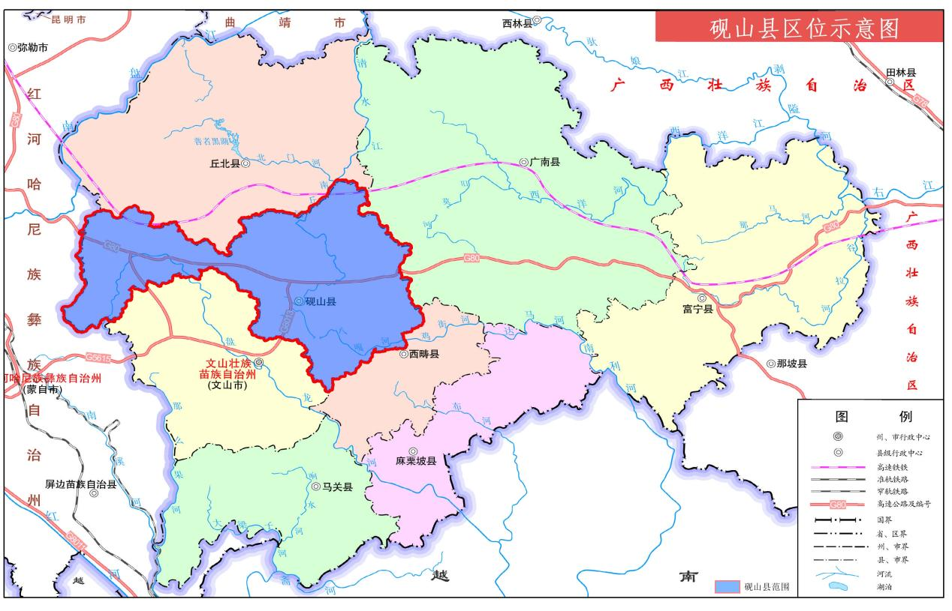
砚山县地处云南省东南部，文山壮族苗族自治州中西北部，位于东经103°35′～104°45′，北纬 23°19′～23°59′之间。最大横距107km，最大纵距70km。总面积3826.57km²，东与广南县相连，南与西畴县、文山市交界，北与丘北县毗邻，西与开远市、蒙自市接壤。县城东行240km抵广西境内；南行35km抵州府文山、140km抵中越边境；西行160km抵开远；北行350km达省会昆明，交通十分方便。

图2-1 砚山县行政区区位图

行政区划
砚山县位于云南省东南部、文山州中西部，全县国土面积 3822 km²，下辖
4个镇、7个乡：江那镇、平远镇、稼依镇、阿猛镇、阿舍乡、维摩乡、干河乡、 盘龙乡、蚌峨乡、者腊乡，共计108个行政村。

地形地貌
砚山县地貌大体可分为构造侵蚀地貌、岩溶（喀斯特）地貌和断陷沉积盆地地貌，构造侵蚀地貌主要分布于砚山县八嘎、蚌峨；岩溶（喀斯特）地貌是主要分布于砚山县城、维摩、平远、稼依等；断陷沉积盆地主要分布于砚山县城所在地。剥蚀地貌和堆积地貌等零星出露，分布面积有限。
砚山县境内为滇东南岩溶丘源地貌。六诏山脉横贯其中，山脉走向较规则地由东向西延伸。地形从西北的最高点（鲁都克马吊陡坡海拔2263米）逐步向东南方向的最低点（八嘎三岔河海拔1080米）倾斜，形成西北高、东南低的倾斜地势，地形地貌十分复杂。西部阿舍乡的阿吉、地者恩、鲁都可一带以中山高山地貌为主，南面和北面、西北面和东北面则以典型的喀斯特地貌为主；南面则为突出的中山河谷地貌。
全县以溶岩盆地为主要地貌特征，1平方公里以上的溶岩坝子35个（106.49万亩），占全县总土地面积的27%，以平远、稼依坝为大（61万亩），其次是砚山坝子、红舍克坝子；境内溶岩丘陵共167.71万亩，占全县土地面积的 29.10%，并以丘陵坝子、丘陵山地为主要特征，其地形起伏不平，峰林谷地和山地密布，谷坝镶嵌，溶洞和洼地较多；山地类型 323.18万亩，占全县总土地面积的55.90%，并以中山山地、中山河谷为主。

气候气象
砚山县由于地处北回归线附近低纬高原地带，属亚热带大陆性季风气候区，
四季不明显，干雨季分明，立体气候特征较明显。年平均日照 1934．9小时；平均相对湿度79%。春旱秋涝是砚山县主要的气候特点。灾害性天气有旱灾、洪涝灾、低温、霜冻、倒春寒、冰雹和大风等。热量资源丰富，≥10℃的活动积温2500℃~6500℃，年温差小，全年平均气温 12.50℃～19℃，最冷月（1月）平均气温 6.60℃～10℃，最热月（7月）平均气温 16.50℃～25℃，极端最高气温 33.20℃（1958年6月1日），极端最低气温-7.8℃（1968 年2月14日）。年无霜期250～320天，年日照时数1400～2100小时，年降雨量840～1400毫米，年平均降雨量的分布在水平面上，表现为东部多于西部，在垂直方向上，表现为高多低少。全境年平均蒸发量 1948.50 毫米，其中干季（11月至次年4月）981.70 毫米；雨季（5～10月）966.90 毫米。境内海拔高低相差 1183米，形成河谷、平坝、山地 3 种不动气候类型。干季（11月～次年4月），主要受西部干暖气流影响，空气干燥，降雨稀少，干季雨量仅161毫米，占全年总雨量的 17％。雨季（5～10月），主要受西南和东南海洋暖湿气流的影响，湿度大，降雨较多，雨季雨量834.90毫米，占全年总雨量的83%左右。

农业发展
（1）总体情况。2020年，全县农业总产值60.72亿元，其中农业产值32.03亿元，林业产值0.95亿元，牧业产值25.28亿元，渔业产值0.61亿元，农林牧渔服务业产值1.84亿元。2020年粮食作物种植面积108.4万亩，实现粮食产量30.25万吨；小麦播种面积15.07万亩，产量1.51万吨；稻谷播种面积14.92万亩，产量6.44万吨；经济作物播种面积105.95万亩，烤烟播种面积13.13万亩，产量为1.80万吨；三七在地种植面积1.64万亩，产量0.08万吨；蔬菜及食用菌播种面积78.37万亩，产量36.88万吨，其中辣椒播种面积55.67万亩，产量48.54万吨，水果产量4.23万吨。全县油料产业快速发展，2020年花生种植面积4.15万亩，产量0.61万吨。
表2-1 砚山县农业产业发展现状
序号 | 指标 | 计量单位 | 2020年 | 序号 | 指标 | 计量单位 | 2020年
 | 一、经济发展指标 |  |  | 13 | 家禽出栏 | 万羽 | 306.54
1 | 农业总产值 | 亿元 | 60.72 | 14 | 肉类产量 | 万吨 | 2.94
2 | 农业同比增加 | 亿元 | 16.90 | 15 | 蛋产量 | 万吨 | 0.51
3 | 农村常住居民人均可支配收入 | 万元 | 1.27 | 16 | 水产品产量 | 万吨 | 0.81
 | 二、农业产业指标 |  |  | 17 | 畜牧渔业产值 | 亿元 | 26.61
4 | 粮食作物种植面积 | 万亩 | 108.04 | 18 | 蔬菜种植面积 | 万亩 | 22.69
5 | 粮食产量 | 万吨 | 30.25 | 19 | 蔬菜产量 | 万吨 | 32.08
6 | 烤烟种植面积 | 万亩 | 13.13 | 20 | 蔬菜产值 | 亿元 | 7.28
7 | 烤烟收购量 | 万吨 | 1.80 | 21 | 花卉种植面积 | 万亩 | 2.56
8 | 烟叶收购总值 | 亿元 | 4.59 | 22 | 花卉产值 | 亿元 | 0.37
9 | 烟叶税金 | 亿元 | 1.01 | 23 | 水果种植面积 | 万亩 | 12.64
10 | 生猪出栏 | 万头 | 16.97 | 24 | 水果产量 | 万吨 | 4.83
11 | 肉牛出栏 | 万头 | 7.06 | 25 | 水果产值 | 亿元 | 2.53
12 | 羊出栏 | 万头 | 9.52
- 农作物分布情况。水稻主要分布于者腊、阿猛、盘龙、江那、维摩、八嘎、干河等水源条件较好的乡镇；玉米、小麦主要分布在平远、阿舍、维摩、稼依、阿猛、干河、江那等乡镇山区和半山区；马铃薯主要分布于平远、阿舍、稼依、维摩、江那、干河等乡镇，辣椒主要分布于江那、平远、稼依、维摩、干河、盘龙等乡镇；叶菜主要分布于平远、稼依、者腊、干河、阿猛等乡镇。
表2-2 2020年主要农作物播种面积及产量
主要农作物 | 播种面积（万亩） | 产量（万吨） | 主要分布乡镇
水稻 | 14.92 | 6.44 | 者腊、阿猛、盘龙、江那、维摩、八嘎、干河等
玉米 | 59.51 | 19.57 | 平远、阿舍、维摩、稼依、阿猛、干河、江那等
小麦 | 15.07 | 1.51 | 平远、阿舍、维摩、稼依、阿猛、干河、江那等
马铃薯 | 6.87 | 1.22 | 平远、阿舍、稼依、维摩、江那、干河等
叶菜 | 19.64 | 28.24 | 平远、稼依、者腊、干河、阿猛等
辣椒 | 53.67 | 48.54 | 江那、平远、稼依、维摩、干河、盘龙

交通
砚山县地处滇、桂、黔干线要冲，交通便利，四通八达，323国道线贯穿全境。高速公路有砚山—平远高速公路、平远—锁龙寺高速公路、罗村口—砚山高速公路；二级公路有砚山—文山二级公路砚山段，平远—文山二级公路砚山段。境内村（居）民委员会通路率100%。县城距文山砚山机场5km。
- 公路。截止2019年底，全县公路通车里程3504.675公里。按行政等级划分：国道311.86公里，省道42.201公里，县道680.95公里，乡道513.968公里，村道1955.696公里。按技术等级划分：高速公路145.795公里，一级公路23.637公里，二级公路168.967公里，三级公路113.116公里，四级公路1480.91公里，等外公路1572.25公里。全县11个乡镇全部通沥青或水泥路面，“通畅率”达100%。107个村委会（社区）全部通沥青或水泥路面，硬化率为100%，1033个自然村全部通等外以上公路，“通路率”为100%。
- 铁路。云贵铁路从砚山境内通过，经普者黑高铁站形成公铁联运体系，其中砚山境内长为22.49公里。
- 航空运输。航空运输依托文山砚山机场，文山砚山机场飞行区等级为4C，可起降B737、A319等机型。航站区按满足良率和吞吐量15万人次设计。

秸秆垃圾禁烧区和限烧区划定方案及成果

秸秆垃圾禁烧区划定方法

要素选取
（1）城市建成区（城市开发边界）：从城乡规划、土地利用规划、国土空间规划、国土三调数据或卫星地图中划分出已建成区的区域。
（2）主导风向：根据相关气象资料，可知砚山县的主导风向为南风。
（3）高速公路：砚山县境内高速公路分布情况见下表。
表3-1砚山县高速公路分布情况汇总表
序号 | 公路名称 | 公路简称 | 道路编号
1 | 广州-昆明高速公路 | 广昆高速 | G80
2 | 砚山-文山高速公路 | 砚文高速 | G8013
3 | 平远街-云峰高速公路 | 平文高速 | S023

（4）国、省干道：砚山县境内国、省干道分布情况见下表。
表3-2 砚山县国、省干道分布情况汇总表
序号 | 公路名称 | 公路简称 | 道路编号
1 | 兰州-马关公路 | 兰马线 | G248
2 | 瑞金-清水河公路 | 瑞清线 | G323
3 | 阿岗-铁厂公路 | 阿铁线 | S241
4 | 西畴-河口公路 | 西河线 | S242

（5）铁路：砚山县境内铁路分布情况见下表。
表3-3 砚山县铁路分布情况汇总表
序号 | 铁路名称 | 类型 | 起点 | 终点
1 | 云桂铁路 | 高速 | 昆明 | 南宁

（6）机场：文山砚山机场。
（7）自然保护区：无。
（8）人口集中区：八嘎乡、盘龙彝族乡、江那镇、阿舍彝族乡、者腊乡、稼依镇、干河彝族乡、阿猛镇、蚌峨乡、平远镇、维摩彝族乡的乡镇驻地。
（9）各级风景名胜区、文物保护单位等其他区域禁烧区分布较分散，边界难于界定，部分与城市、交通干线禁烧区范围重叠，部分面积较小不易标注，因此，本方案的数据、图件不标注各级风景名胜区、文物保护单位等其他禁烧区。
划定过程
（1）城市建成区：根据砚山县气象资料表明，砚山县主导风向为南风。按照砚山县城市建成区外围南侧不少于15公里，北侧不少于10公里的要求进行划分，绘制成建成区外围禁烧区范围。
（2）高速公路：广昆高速G80、砚文高速G8013、平文高速S023，沿线两侧各 2 km，划入禁烧区范围。
（3）国、省干道：兰马线G248、瑞清线G323、阿铁线S241、西河线S242，沿线两侧各1km，划入禁烧区范围。
（4）铁路：云桂铁路，沿线两侧各2km，划入禁烧区范围。
（5）机场：文山砚山机场周围外延不少于15公里范围内的区域，划入禁烧区范围。
（6）自然保护区：砚山县境内无自然保护区需划入。
（7）人口集中区：八嘎乡、盘龙彝族乡、江那镇、阿舍彝族乡、者腊乡、稼依镇、干河彝族乡、阿猛镇、蚌峨乡、平远镇、维摩彝族乡的11个乡镇驻地居住地周围2km以内的区域划入。
（8）与土地利用相协调，结合山脉、河流、地貌单元、植被等要素保留自然地理边界，保持森林、农田、草地、湿地、河流等生态系统的完整性（在秸秆禁烧区范围内包含河流的，以秸秆禁烧区外围为边界；秸秆禁烧区横跨河流的，以河流为边界；秸秆禁烧区包含山区或丘陵的，以山脊为边界）。

秸秆垃圾限烧区划定方案
秸秆垃圾禁烧区以外的所有区域为秸秆垃圾限烧区。

秸秆垃圾禁烧区和限烧区划定成果

秸秆垃圾禁烧区范围
砚山县涉及3条已建成高速公路（广昆高速G80、砚文高速G8013、平文高速S023），2条国道（兰马线G248、瑞清线G323），2条省道（阿铁线S241、西河线S242），1条铁路线（云桂铁路），1个机场（文山砚山机场），11个乡镇驻地（八嘎乡、盘龙彝族乡、江那镇、阿舍彝族乡、者腊乡、稼依镇、干河彝族乡、阿猛镇、蚌峨乡、平远镇、维摩彝族乡）。根据砚山县气象资料，砚山县主导风向为南风，按照相关要求划定砚山县秸秆垃圾禁烧区，详细信息见附表3-4。
表3-4 砚山县铁路分布情况汇总表
序号 | 行政区 | 行政区面积（km²） | 禁烧区面积（km²） | 禁烧区所占比例
1 | 八嘎乡 | 376.37 | 66.25 | 17.60%
2 | 平远镇 | 581.51 | 249.97 | 42.99%
3 | 盘龙彝族乡 | 243.20 | 241.60 | 99.34%
4 | 江那镇 | 309.75 | 309.28 | 99.85%
5 | 阿舍彝族乡 | 258.93 | 17.63 | 6.81%
6 | 者腊乡 | 268.24 | 183.52 | 68.42%
7 | 稼依镇 | 235.95 | 93.66 | 39.70%
8 | 干河彝族乡 | 231.31 | 90.26 | 39.02%
9 | 阿猛镇 | 532.84 | 172.57 | 32.39%
10 | 蚌峨乡 | 237.87 | 50.10 | 21.06%
11 | 维摩彝族乡 | 593.09 | 169.79 | 28.63%
合计 |  | 3869.05 | 1644.64 | 42.51%

砚山县秸秆垃圾禁烧区总面积为1644.64 km²，占砚山县行政区的42.51%，共涉及11个乡镇，59个村（社）。其中，平远镇、盘龙乡、江那镇、者腊县、阿猛镇、维摩乡，以上6个乡镇禁烧区区面积为1326.73km²，占全县禁烧区总面积的80.67%。

附表3-6 砚山县秸秆垃圾禁烧区划定范围统计表
序号 | 区（县） | 乡（镇） | 划定为秸秆垃圾禁烧区的行政单元
1 | 砚山县 | 八嘎乡 | 牛落洞村、八嘎村、三星村
2 |  | 平远镇 | 新平社区、田心社区、丰湖社区、富侨社区、和侨社区、回龙社区、大新社区、农垦社区、尧房村、车白泥村、木瓜铺村、阿三龙村、洪福村、大白户村、拖嘎村
3 |  | 盘龙彝族乡 | 腻姐村、盘龙村、三合村、明德村、翁达村、桑源社区
4 |  | 江那镇 | 秀源社区、羊街社区、书院社区、郊址社区、锦山社区、嘉禾社区、新民社区、子马社区、铳卡村、路德村、芦柴冲村、舍木那村、听湖村、三七社区
5 |  | 阿舍彝族乡 | 阿舍村
6 |  | 者腊乡 | 羊革村、者腊村、克丘村、夸溪村、老龙村、六诏村、布那村
7 |  | 稼依镇 | 小石桥社区、侨园社区、大稼依社区、小稼依村、新寨村、店房村、大尼尼村
8 |  | 干河彝族乡 | 红舍克村、碧云村
9 |  | 阿猛镇 | 顶丘村、上拱村、阿绞村、千庄村、阿猛村、倮居黑村、迷法村
10 |  | 蚌峨乡 | 南屏村、六掌村、凹掌村、蚌峨村
11 |  | 维摩彝族乡 | 碳房社区、倮可者村、海子边村、长岭街村

秸秆垃圾限烧区范围
砚山县已划定的禁烧区以外的所有区域定义为秸秆垃圾限烧区，即在特定环境条件下，按管控要求允许进行秸秆垃圾露天焚烧活动的区域。

边界定界
秸秆垃圾禁烧区和限烧区的划定应根据当地土地利用类型及环境空气质量状况，结合地方实际与管理需求，尽可能避免破碎化，尽量连续成片，确定秸秆禁烧区的界线。秸秆禁烧区和限烧区划定与其他法律法规中关于区域划分冲突的，以其他法律法规为准。划定后禁烧区、限烧区边界坐标见表3-6、3-7。
表3-6 禁烧区边界拐点坐标等信息表（确定无误后再由第三方补充完善）
序号 | 乡（镇） | 行政区划面积  （km²） | 禁烧区面积  （km²） | 边界点地理坐标 |  | 主要农作物种类 | 主要农作物种植面积（km²）
 |  |  |  | 经度 | 纬度
1 | 八嘎乡 | 376.37 | 66.25
2 | 平远镇 | 581.51 | 249.97
3 | 盘龙彝族乡 | 243.20 | 241.60
4 | 江那镇 | 309.75 | 309.28
5 | 阿舍彝族乡 | 258.93 | 17.63
6 | 者腊乡 | 268.24 | 183.52
7 | 稼依镇 | 235.95 | 93.66
8 | 干河彝族乡 | 231.31 | 90.26
9 | 阿猛镇 | 532.84 | 172.57
10 | 蚌峨乡 | 237.87 | 50.10
11 | 维摩彝族乡 | 593.09 | 169.79

表3-7 限烧区边界坐标等信息表（确定无误后再由第三方补充完善）

序号 | 乡（镇） | 行政区划面积  （km²） | 限烧区面积  （km²） | 边界点地理坐标 |  | 主要农作物种类 | 主要农作物种植面积（km²）
 |  |  |  | 经度 | 纬度
1 | 八嘎乡 | 376.37 | 310.12
2 | 平远镇 | 581.51 | 331.54
3 | 盘龙彝族乡 | 243.20 | 1.60
4 | 江那镇 | 309.75 | 0.47
5 | 阿舍彝族乡 | 258.93 | 241.31
6 | 者腊乡 | 268.24 | 84.71
7 | 稼依镇 | 235.95 | 142.29
8 | 干河彝族乡 | 231.31 | 141.05
9 | 阿猛镇 | 532.84 | 360.27
10 | 蚌峨乡 | 237.87 | 187.76
11 | 维摩彝族乡 | 593.09 | 423.29

管控要求及管理办法

秸秆垃圾禁烧区管控要求
及时向社会公布辖区内划定的秸秆禁烧区。对秸秆垃圾禁烧区实行强制性禁烧政策和管理措施，在任何时间、任何气象条件及空气质量状况下，都不允许进行秸秆露天焚烧。在秸秆禁烧区设立“秸秆垃圾禁烧区”明显警示标志，明确禁烧种类、管控要求。违反本方案规定，在秸秆禁烧划定范围内露天焚烧秸秆的行为，依据《中华人民共和国大气污染防治法》第一百一十九条规定，由县级以上地方人民政府确定的监督管理部门责令改正，并处五百元以上二千元以下的罚款。

秸秆垃圾限烧区管控要求
（1）符合的环境条件
1.风速条件合适（大于2级，且小于5级），且空气质量较好（空气质量为优或者良）。
2.未来一天有冷空气或未来8小时后有有降雨的有利大气扩散的条件。
3.受强冷空气（日降温幅度在6°C以上）影响的当日或次日。
4.在秸秆垃圾限烧区设立“秸秆垃圾限烧区”明显警示标志，明确禁烧种类、时段、管控要求。
（2）管理要求
1.制定春、秋、冬季焚烧计划，经批准后，以行政村为单位组织进行有序焚烧，以防止大面积集中焚烧带来区域大气污染。
2.秸秆焚烧时段应根据当地气象部门提供的气象条件进行。一般选择在上午10点到下午3点之间进行焚烧，清晨、傍晚及夜间禁烧。
3.在启动重污染天气预警期间，限烧区全面禁止露天焚烧秸秆。
4.违反本方案规定，在秸秆禁烧划定范围内露天焚烧秸秆的行为，依据《中华人民共和国大气污染防治法》第一百一十九条规定，由县级以上地方人民政府确定的监督管理部门责令改正，并处五百元以上二千元以下的罚款。

管理办法
（1）重点管控区域
全县 11个乡镇农作物种植区和人口集中区等重点区域。
（2）重点管控时段
砚山县为传统农业县，农作物以水稻、玉米、辣椒种植为主，辣椒、晚稻收割期一般为当年的 11 月左右，均正值大气污染过程高发季节。因此，重点管控时段为每年的11月至次年3月。
（3）管控手段
1.细化部门、乡镇、村组的监管责任，充分发挥基层组织作用，加强联防联控。
2.实行“定点、定时、定人、定责”管控，建立全覆盖、无死角的网格化监管体系，切实将监管责任落实到具体单位和个人，充分利用高架视频、卫星 遥感、信息化网格监控平台等多种手段密切监测秸秆焚烧情况，发现火情，及时联动查处。
3.加强巡查检查执法力度，对重点区域实行24小时不间断巡查检查，严厉查处禁燃区内露天焚烧秸秆行为。根据限烧区和限烧区的划定情况，按照行政区划进行网格划分，组织安排相应的网格长及监管队，每个乡镇的网格长1名， 巡查监管人员1名，每个行政村网格长1名，巡查监管队员2名，确保网格内焚烧区限烧区监管无盲区。网格长及监管队要及时发现和制止露天焚烧秸秆行为。同时明确专人填写巡查台账，并向上级网络进行报告。网格长巡查或者下级网格员报告发现秸秆焚烧问题后，及时调查，对属于本地本部门管辖的，按照规定进行处理；对不属于本级本部门管辖的，要及时上报。对秸秆露天焚烧的，达到规定处罚标准的，要及时调查处理，按要求进行公开，并告知相应网格责任主体。
（4）管控保障措施
1.秸秆垃圾禁烧区必须设置能够显示区域范围及管理规定的警示牌，禁止任何时间露天焚烧秸秆；
2.秸秆垃圾限烧区设置显示限烧区范围及限烧管控要求的警示牌，在特定时间，特定范围有组织、有秩序的焚烧秸秆；
3.秸秆垃圾焚烧区、限烧区警示牌设置在所涉及范围边界附近的最容易被观察到的地方；
4.警示牌应牢固的固定在依托物上，不能产生倾斜、卷翘、摆动等现象， 高度就尽量与人眼的视线高度相一致；
（5）禁烧区、限烧区警示牌未经允许任何人不得私自进行挪动、移位、拆除或拆换。

秸秆垃圾处置保障措施

秸秆处置保障措施
各乡镇制定禁烧区秸秆离田工作方案，充分利用闲置土地和空闲场地，设置临时贮存场所，确保农作物收获后，除需要还田秸秆外，未机收打捆和散落田间的秸秆得到及时清除。根据各乡镇农业种植结构特点，提出以下管理措施：
- 重点推进秸秆肥料化利用。围绕实施乡村振兴战略，在秸秆深翻还田、堆沤还田和秸秆有机肥还田的基础上，重点实施秸秆覆盖还田保护性耕作，建立“点、片、区”梯次结合示范区。强化科技支撑，加快推广秸秆覆盖还田保护性耕作技术，建立农民骨干专业队伍和科技专家团队。
- 加快推进秸秆饲料化利用。夯实秸秆饲料化利用基础设施建设，重点支持大型养殖场建设标准化贮窖。加大秸秆饲料化新技术推广，逐步扩大青贮玉米种植面积，推广秸秆饲料膨化技术。稳步推进粮改饲试点，抓好饲草种植、收贮、利用三个关键环节，扩大粮改饲政策覆盖面积和实施规模。加快发展牛羊鹿等草食畜牧业，扩大秸秆饲料化利用需求。

- 大力推广秸秆捡拾打捆、离田机械化作业技术，认真做好秸秆离田、集中清运工作，通过秸秆离田解决秸秆禁烧难题。动员老百姓积极开展肥料化、饲料化、燃料化、工业化利用，变废为宝，提高秸秆综合利用率。

垃圾处置保障措施
- 完善各乡镇垃圾转运站及村庄垃圾收集设施建设，距离乡镇较近的村庄，生活垃圾收集后，统一运至各乡镇垃圾中转站。由清运公司统一清运至砚山县海创垃圾焚烧发电有限公司进行焚烧发电。
- 距离乡镇较远、地处偏僻、交通不便、人口较少的村庄，采用“户分类-组集中-村收集-村处理”模式进行处理。对农作物秸秆、菜叶、畜禽粪便等，采用农田免耕技术、发酵堆肥、沼气净化等处理方式，还田还园；金属器物、纸板、书报、塑料制品、玻璃等废弃物，可由废旧物资回收人员进行回收利用。建筑垃圾、陶片渣土等采取就地填坑铺路、定点倾倒方式处理。

保障措施

落实工作责任制
秸秆禁烧工作实行属地管理原则，各乡(镇)人民政府是秸秆禁烧工作的责任主体，各乡（镇）长及所涉及部门一把手是第一责任人，部门和分管副乡（镇）长是直接负责人。各乡（镇）要把秸秆禁烧工作任务落实到村组，召开村民大会，将此项工作延伸到村户。重点禁烧区域要做到有烧必查，有烟必灭。对禁烧工作不力，发生大面积随意焚烧，造成严重事故的乡（镇）、村，要追究主要负责人责任。

部门协调推进
县人民政府建立由农科、环境保护、公安、林草、发改、工业和信息化、财政等部门参加的秸秆垃圾露天禁烧和综合利用工作协调机制，协调解决本行政区域秸秆垃圾露天禁烧和综合利用重大事项。
县农业农村科学技术局：充分发挥现有农作物秸秆综合利用和农业生产废弃物回收利用体系，扶持现有养殖企业和合作社加大秸秆综合利用率，并培育扶持一批农业企业发挥优势，不断提高全县各乡（镇）农作物秸秆综合利用（肥料化、饲料化、基料化）工作，不断提高秸秆综合利用率，从源头上解决农作物秸秆和农业生产废弃物露天焚烧问题。
县发改局：会同县农业农村科学技术局等部门加强秸秆垃圾综合利用规划指导，积极争取国家和省级秸秆垃圾综合利用项目资金支持。
县财政局：负责相关资金筹措，整合现有各类资金，支持农作物秸秆垃圾综合利用。
县教育体育局：落实县级各学校禁烧工作，将禁烧工作纳入“小手拉大手”活动开展，充分利用校务会、班级会等会议，强化对各类在校学生的宣传教育，倡导学生向家长宣传禁止秸秆、垃圾等废弃物露天焚烧工作。
县自然资源局：加大秸秆垃圾综合利用用地支持力度。
州生态环境局砚山分局：指导督促全县依法处理露天焚烧秸秆垃圾违法行为，协调各乡（镇）、各相关部门做好秸秆垃圾禁烧区域联防联控工作。
县气象局：负责气象预报遥感监测。
县交通运输管理局：负责指导做好高速公路、国道、省道、县道两侧秸秆垃圾禁烧宣传和巡查工作。
县公安局：对焚烧秸秆垃圾造成重大污染事故、财产遭受重大损失或导致人身伤亡的，依法追究有关责任人的责任；对恶意焚烧秸秆垃圾造成一定社会影响的，从严、从快、从重予以依法处理。
县委宣传部：加强对秸秆垃圾禁烧与农作物秸秆垃圾综合利用的宣传工作。在全县营造“露天焚烧秸秆垃圾违法，综合利用利国利民”的舆论氛围。
县消防大队：配合宣传部门做好禁烧期间防火宣传，并做好禁烧期间的巡查和消除火灾工作,严格按照《消防法》从重处理由焚烧垃圾和秸秆垃圾造成的火灾事故。
各乡（镇）人民政府：按照“属地管理、源头控制”的原则，开展辖区内秸秆和垃圾禁烧宣传工作，对发现的秸秆和垃圾焚烧行为进行制止、核实并及时报告县生态环境局。配合县直各相关部门开展秸秆和垃圾禁燃工作。

强化督促考核
按照属地管理，分级负责的原则，全面落实县、乡、村“三级”的督查考核机制。健全和落实督查考核奖惩机制，强化考核结果运用。各乡（镇）、各相关部门要成立秸秆垃圾禁烧工作小组负责秸秆禁烧工作日常事务并每周向县生态环境部门报送秸秆垃圾禁烧工作总结及佐证材料。各乡（镇）组建巡查队，由乡（镇）干部领队巡查，对户外焚烧现象要予以制止。对禁烧工作不力，导致我县被上级通报的相关责任单位和事由，由县环委办行文至县分管领导审批同意后，转县委县政府督查和绩效考评办按程序发文在全县范围内进行通报。对大气污染防治工作落实不到位，造成环境污染的单位，由县人民政府采取问责预警、约谈等措施，情节严重的，进行通报批评并严肃问责。

注重宣传引导
各乡（镇）、各部门要采取宣传车、悬挂宣传横幅、张贴宣传单、刷写标语 和召开村民大会等形式广泛宣传动员群众，大力宣传焚烧秸秆的危害和秸秆垃圾综合利用的益处，切实增强农民群众的主动参与意识。宣传秸秆垃圾禁烧的相关法律法规和政策要求，充分发动群众监督秸秆垃圾禁烧工作，鼓励举报焚烧秸秆垃圾行为，并对秸秆垃圾焚烧严重地区予以曝光。

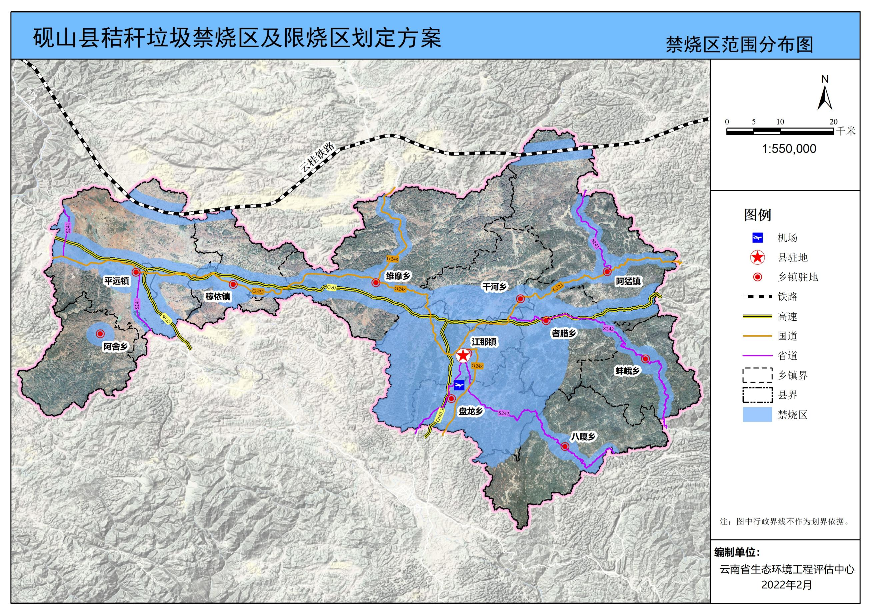

附图 砚山县秸秆垃圾等禁烧区和限烧区范围图

